Laravel

# 

# Caracteristicas

Laravel es un Framework (marco de trabajo o conjunto de desarrollo para resolver tareas comunes con líneas de comandos o ayudas de comando, empaquetados para facilitar el desarrollo) de código abierto para desarrollar aplicaciones y servicios web con PHP.

Fue creado en 2011, Laravel propone en el desarrollo usar “Routes with closures” en lugar de un MVC (Model, View, Controller) tradicional con el objetivo de hacer el código más claro.

## Eloquent-ORM (Nada de SQL)

Mediante este ORM podemos acceder a los registros de base de datos como si fueran objetos de PHP y no tener que ejecutar consultas SQL en el BackEnd de la aplicación, con esta característica estamos aplicando encapsulamiento a la arquitectura de la aplicación.

## Motor de Plantillas (Blade)

Podemos generar un layout que contenga todos los elementos comunes y así escribir menos código HTML

## Despliegue

Podemos desplegar la aplicación en un servidor con requerimientos mínimos con carga de proyectos PHP.

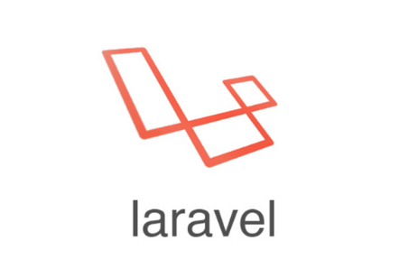

Framework de PHP

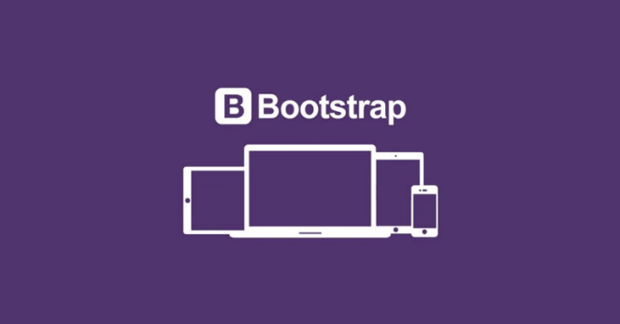

Framework de estilos CSS con tecnología responsive.

Gentelella es una plantilla de diseño basado en Bootstrap

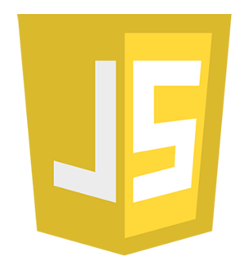

JavaScript es un lenguaje de programación del lado del cliente, interpretado por los navegadores convencionales.

Librerías basadas en JS que hemos implementado en la aplicación.

JQuery: Permite simplificar la manera de interactuar con los documentos HTML

DropZone JS: Permite subir ficheros de forma dinámica a un determinado servicio.

Toastr JS: muestra notificaciones del lado del cliente atractivas.

Parsley JS: valida formularios o datos de entrada mostrando una interfaz intuitiva

AXIOS JS: librería para acceso a datos, se parece a AJAX pero con un uso más simple y dinámico.

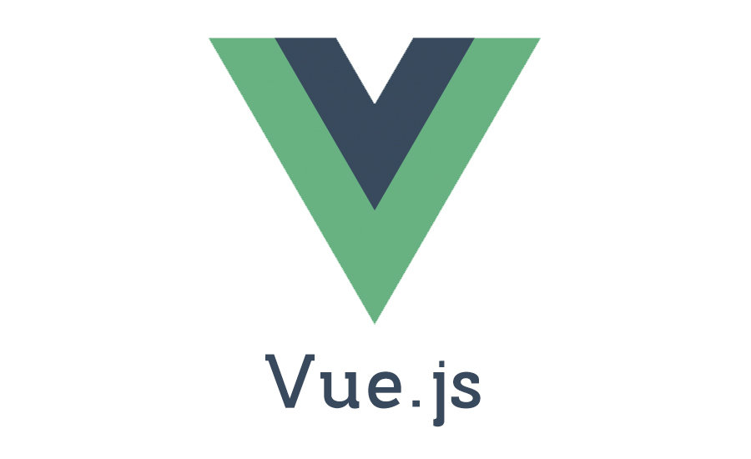

Framework de JavaScript escalable y mantenible para construir aplicaciones dinámicas para entornos web